Senarai Semak Pengisian Borang (Anugerah Sitasi Individu Tertinggi 2024)

SENARAI SEMAK
ANUGERAH AKADEMIK UNIMAS 2024
(KATEGORI ANUGERAH SITASI INDIVIDU TERTINGGI)

Bil | Perkara/Dokumen | Sila tanda 
Bil | Perkara/Dokumen | Pemohon | Urus Setia
1 | Salinan kad pengenalan pemohon
2 | Satu (1) keping gambar terkini bersaiz pasport atau dalam bentuk JPEG dimuat naik ke dalam borang
3 | Butir jaya diri dan pencapaian calon (tidak melebihi 250 perkataan)
4 | Tandatangan* pemohon
5 | Tandatangan* dan cop rasmi Dekan / Ketua Pusat Tanggungjawab
6 | Terhad kepada sitasi tertinggi dalam tempoh lima tahun terakhir (2020-2024)
7 | Bukti sitasi dihasilkan dalam tempoh masa pemohon berkhidmat di Universiti Malaysia Sarawak
8 | Sitasi Makalah tersebut adalah berkaitan dengan kepakaran pemohon
9 | Semua ruang borang permohonan diisi dengan lengkap

(Sila lekatkan/ muat naik dalam bentuk JPEG, gambar terkini)

BORANG PERMOHONAN
ANUGERAH AKADEMIK UNIMAS 2024
(KATEGORI ANUGERAH SITASI INDIVIDU TERTINGGI)
(Sila gunakan satu borang bagi setiap permohonan)

NAMA PEMOHON: ........................................................................................................................

KELAYAKAN (AKADEMIK DAN/ATAU PROFESIONAL): .............................................................

JAWATAN:......................................................................................................................................

TEMPOH PERKHIDMATAN SEBAGAI AHLI AKADEMIK: ............................................................
UNIVERSITI/KOLEJ UNIVERSITI : .................................................................................................

ALAMAT TERKINI PEMOHON : .................................................................................................

.................................................................................................

.................................................................................................
NO. TELEFON PEJABAT : .................................... NO. TELEFON BIMBIT: ...............................

NO. FAKS : ............................................................. E-MEL : ........................................................

NO. KAD PENGENALAN : (Sila sertakan salinan kad pengenalan) |  |  |  |  |  |  | - |  |  | -

SILA NYATAKAN PENCAPAIAN PEMOHON (TIDAK MELEBIHI 250 PERKATAAN)

SILA ISI MAKLUMAT LANJUT DI LAMPIRAN SETERUSNYA BERDASARKAN KATEGORI PENYERTAAN ANDA (Lihat muka surat selanjutnya)

[B] KATEGORI ANUGERAH SITASI INDIVIDU

BIDANG PENERBITAN:
 | Sains |  | Sains Sosial/Sastera

Bil. | Bukti Sitasi | JUMLAH SITASI UNTUK 5 TAHUN TERAKHIR
Cth. | 2018  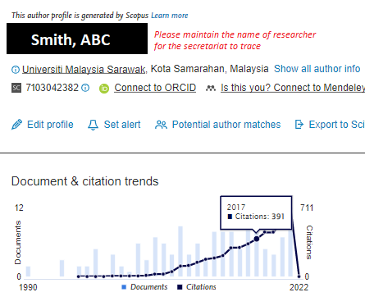 | 391
1. | 2020
2. | 2021
3. | 2022
4. | 2023
5. | 2024
 | JUMLAH SITASI

PENGAKUAN PEMOHON DAN PENGESAHAN KETUA PUSAT TANGGUNGJAWAB :

Saya mengaku bahawa semua maklumat yang diberikan adalah benar.

............................................... ...............................................
(Tandatangan pemohon) (Tarikh)

Saya mengesahkan bahawa semua maklumat yang diberikan oleh pemohon adalah benar.

................................................ ...............................................
(Tandatangan dan cop rasmi (Tarikh)
DEKAN/KETUA PUSAT TANGGUNGJAWAB)

# Tandatangan digital tidak diterima
Permohonan perlu dialamatkan dan dihantar kepada:

Pengarah
Pusat Penyelidikan, Inovasi dan Enterprise
Aras 5, Bangunan Canselori dan Rumah Universiti
Kota Samarahan

(UP: Urus Setia Anugerah Akademik (Kategori Sitasi Individu Tertinggi 2024)
UNTUK KEGUNAAN URUS SETIA
Borang diisi dengan lengkap : YA () TIDAK ()

Disemak oleh Pegawai URUS SETIA : ........................................ .............................................
( Nama ) (Tandatangan dan Tarikh)

